Cours 9 : TAD
mardi 3 décembre 2024
11:23

Types abstraits de données (Piles / Files)
Définition intuitive
Pour résoudre un problème, on doit se concentrer sur les données nécessaires et les processus qui vont permettre d'arriver au résultat attendu.
Lorsque les types simples ne suffisent plus à représenter ces données, on doit définir de nouveaux types ainsi que leurs opérations associées.
Il faut spécifier ces éléments, et avant de les implémenter: c'est le rôle des Types Abstraits de Données
On parle de type abstrait car on ne s'intéresse à aucune information relative à l'implémentation correspondante.
Dans le processus de développement, l'implémentation intervient dans un second temps avec le choix d'une structure de données permettant de rendre ce type abstrait concret.
Caractéristiques : TUOPA

Un type abstrait est caractérisé par 5 champs :
- TA : Nom du type que l'on est en train de décrire. On utilise aussi le mot Sorte
- Utilise : liste (un peu comme dans un glossaire) les autres types abstraits nécessaires à la définition de notre type.
- Opérations : prototype ou signature des opérations permises sur le type.
- Préconditions : Conditions à respecter sur certaines opérations pour garantir un comportement normal.
- Axiomes : Définition du comportement de chaque fonction sous la forme d'une proposition logique vraie.

Exemple :
Le booléen est un type de base très simple. Ecrivons sont TAD pour illustrer les caractéristiques TUOPA
Type Abstrait Booléen
Utilise
-
OPERATIONS
vrai : -> Booléen
faux : -> Booléen
non : Booléen -> Booléen
et : Booléen * Booléen -> Booléen
ou : Booléen * Booléen -> Booléen
PRECONDITIONS
-
AXIOMES
# soient a et b : Booléen
non(vrai) = faux
non(non(a)) = a
vrai et a = a
faux et a = faux
a ou b = non(non(a)) et non(b)
Les piles
Une pile est une suite ordonnée d'éléments dans laquelle l'ajout ou la suppression d'éléments se fait toujours du même côté.
On parle aussi d'une gestion du type Last in / First out (LIFO).
Les manipulations usuelles sont : empiler, c'est-à-dire ajouter une valeur de plus sur les autres, dépiler, c'est-à-dire retirer et renvoyer la valeur au sommet, rechercher le sommet et la hauteur de la pile et tester si la pile est vide.

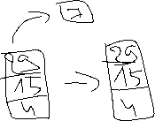

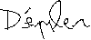

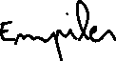

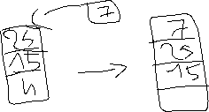

Le type abstrait de Pile :
TA pile
UTILISE élément, booléen, entier
OPERATIONS
pilenouv : -> pile
empiler : pile * élément -> pile
depiler : pile -> pile * élément
sommet : pile -> élément
est_vide : pile -> booléen
hauteur : pile -> entier
PRECONDITIONS
depiler(p) ⬄ est_vide(p) = faux
sommet(p) ⬄ est_vide(p) = faux
AXIOMES
# soient e : élément, p : pile
est_vide(pilenouv) = vrai
est_vide(empiler(p,e)) = faux
depiler(empiler(p,e)) = p
sommet(empiler(p,e)) = e
…
Implémentation du type abstrait de Pile :

Nous devons rendre maintenant notre type abstrait "concret" par un choix d'implémentation.
Plusieurs choix sont alors possibles, respectant tous le TAD :
- Une représentation contiguë par tableau/liste (avec ajout et suppression en queue pour une meilleure efficacité)

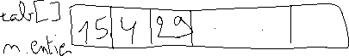
- Une représentation par chaînage en mémoire (avec ajouts et suppression en tête pour une meilleure efficacité)

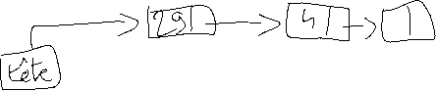
Toutes les opérations prévues dans le TAD doivent maintenant être codées en fonction du choix de structure de donnée ! (voir les cours précédents)
Les Files

Contrairement à la pile, la file correspond à une gestion de type first in / first out. Il s'agit typiquement d'une "file d'attente".
Le premier élément à avoir été mis dans la file d'attente sera le premier à en sortir.

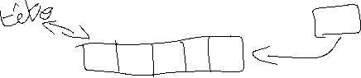

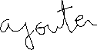

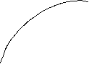

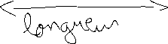

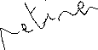

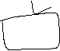

Le type abstrait de File :

TA file
UTILISE élément, booléen, entier
OPERATIONS
filenouv : -> file
ajouter : file * élément -> file
retirer : élément * file -> file
tête : file -> élément
est_vide : file -> booléen
longueur : file -> entier
PRECONDITIONS
retirer(f) ⬄ est_vide(f) = faux
tête(f) ⬄ est_vide(f) = faux
AXIOMES
# soient e : élément, f : file
est_vide(filenouv) = vrai
est_vide(ajouter(f,e)) = faux
si est_vide(f) = vrai, alors tête(ajouter(f,e)) = e
si est_vide(f) = faux, alors tête(ajouter(f,e)) = tête(f)
si est_vide(f) = vrai, alors retirer(ajouter(f,e)) = filenouv
…
Implémentation du type abstrait de File :

Comme pour la pile, nous avons au moins 2 possibilités déjà vues :
- une représentation contiguë par tableau/liste, dans ce cas avec deux marqueurs pour repérer la tête et la longueur. Ceci permet d'éviter des décalages lors de la suppression d'éléments en tête par exemple (à vous de vérifier cela !)

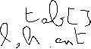

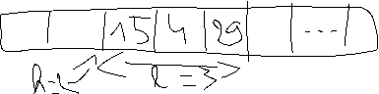
- une représentation par chaînage en mémoire (avec identification de la tête et de la queue pour une meilleure efficacité)

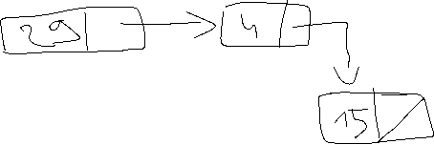

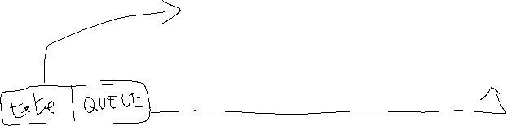

Généralisations : avec les Listes
Un dessin vaut mieux qu'un long discours …

